Мищенко Христина Александровна

Урок № 54 Технология 5 класс 06.06.2022

Тема урока: Систематизация по теме «Технологии обработки пищевых продуктов».
Цели урока: систематизация изученного по теме «Технологии обработки пищевых продуктов».

Добрый день, дорогие учащиеся 5 класса!

В рабочей тетради запишите число и тему урока.

- Теоретический материал.
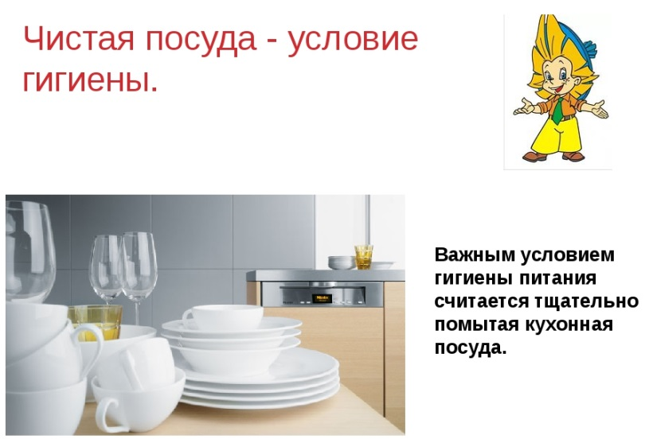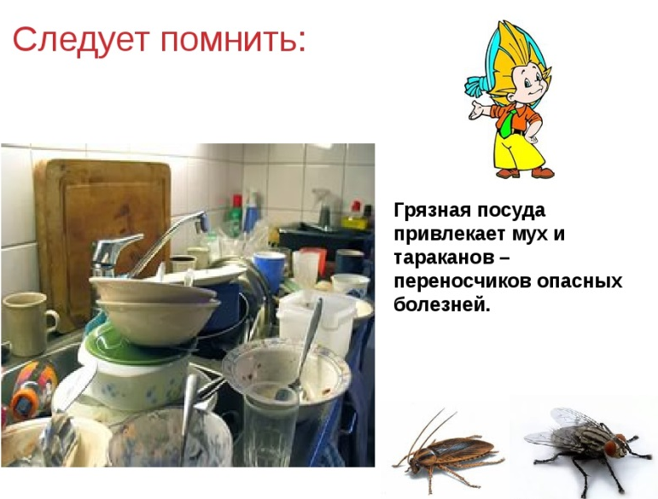
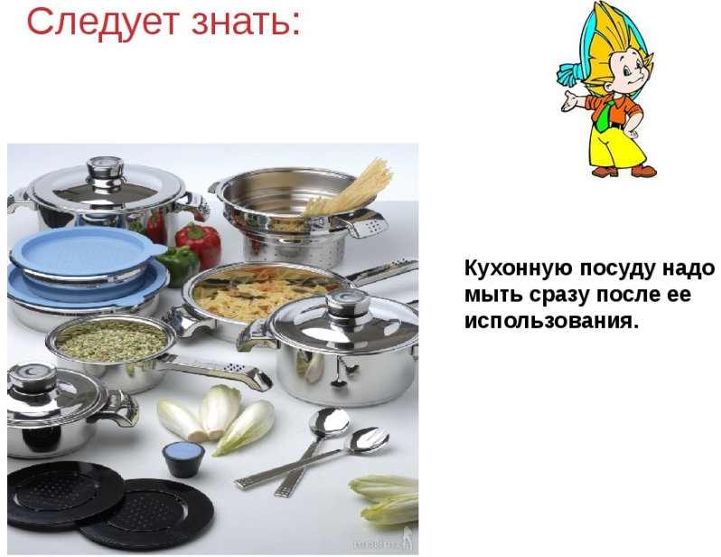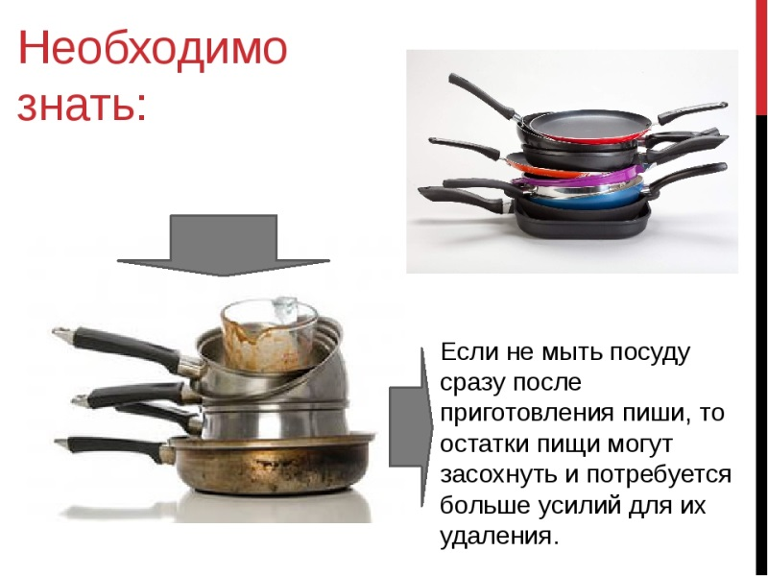

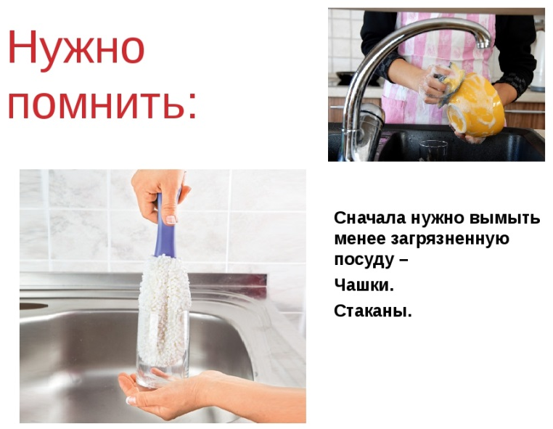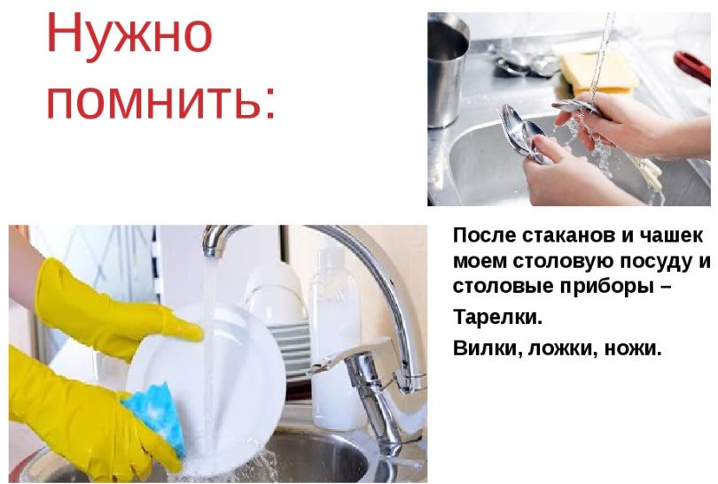
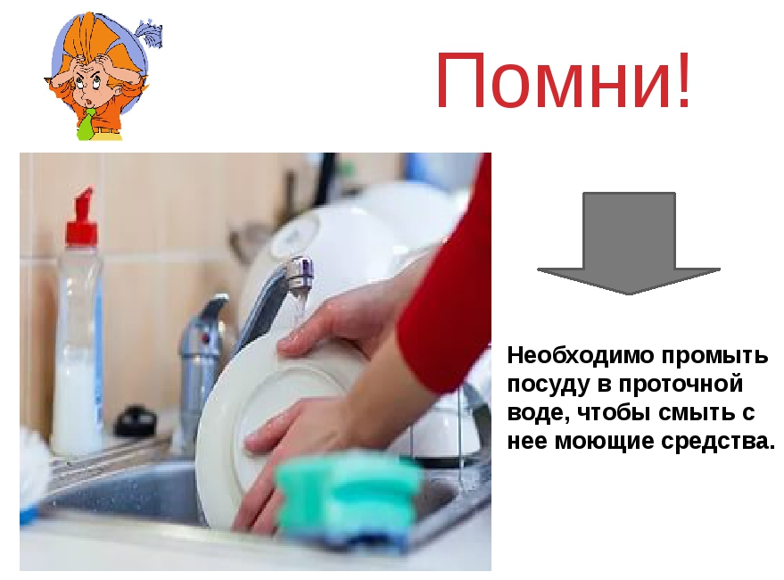

- Закрепление знаний.

Составьте памятку «Как правильно мыть посуду».

Спасибо за урок!
Работу выполняйте в рабочей тетради. После выполнения, делайте фотографию работы и высылайте на почту: kristina.mishchenko.1995@mail.ru

